Entwurfsskizzen

Für die grafische Oberfläche haben wir folgende Skizzen angefertigt und im Programm umgesetzt.
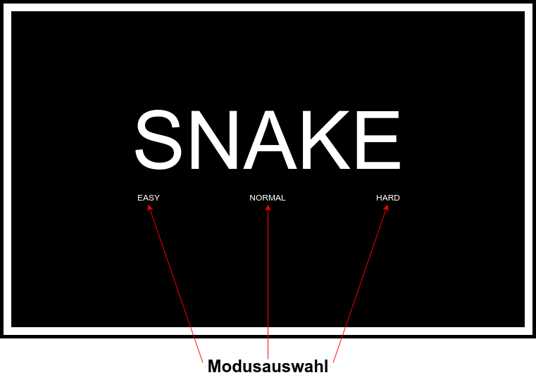Schaubild 1: Startbildschirm
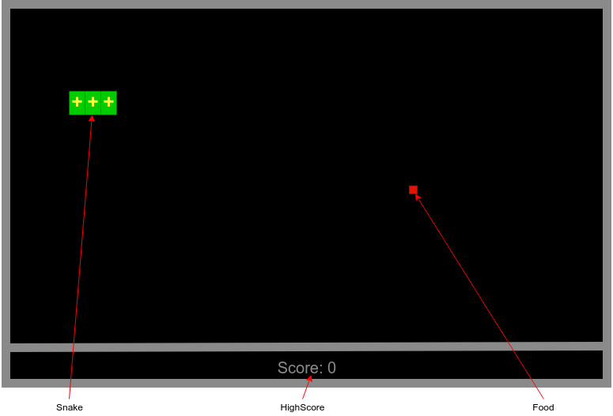Schaubild 2: Spielbildschirm
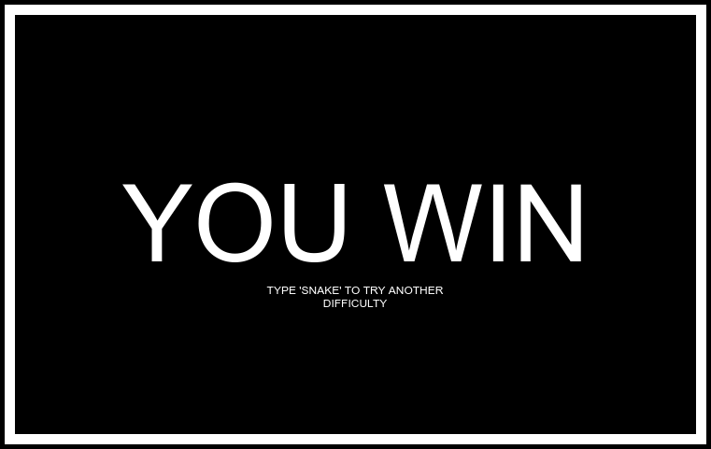Schaubild 3: Bildschirm bei erfolgreichem Spielende
Schaubild 4: Bildschirm bei verlorener Runde

Programmarchitektur

Die Architektur des Programms ist wie folgt aufgebaut:

Es gibt eine snake.asm Datei, in der die Steuerung des Rundenablaufs, sowie die Auswahl des härte Grades implementiert ist. Dabei nutzt das Hauptprogramm andere ASM-Dateien in denen verschiedene Prozeduren für die Tonausgabe und die einzelnen Bauteile für den Spielablauf enthalten sind. In einer weiteren Datei sind die Zeichenketten, für den Startbildschirm und für die zwei möglichen Endbildschirme gespeichert.
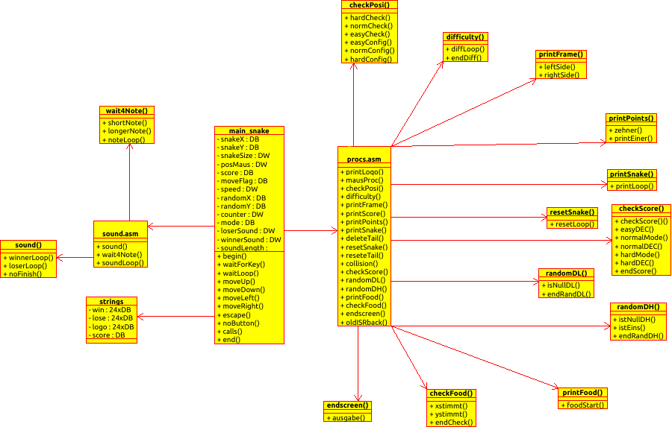Schaubild 5: Programmarchitektur

